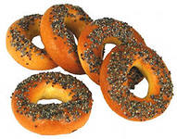

Комковато, ноздревато,

И губато, и горбато, и твердо,

И мягко, и кругло, и ломко,

И черно, и бело, и всем мило.

( хлеб)

Белая белянка в поле гуляла;

домой пришла, по рукам пошла.

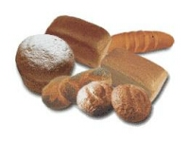 (хлеб)

Временем рассеваю,

Временем собираю,

Сам сыт бываю,

И людей кормлю.

(хлеб)

Что краше солнца?

(хлеб)

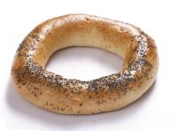

Без кореньев растёт,

без костей встаёт.

(хлеб)

Меня бьют, колотят, а я все терплю - людям добром плачу.

(хлеб)

Мешено, квашено, валяно,

на стол поставлено.

( хлеб)

Всем нужен, а не всякий сделает.

(хлеб)

Черная гора, А всем мила.

(хлеб ржаной)

Возьму пыльно, сделаю жидко,

брошу в пламень, будет как камень.

(хлеб пекут)

Полон хлев бесхвостых овец,

одна была с хвостом - и та ушла.

(хлеб посадили в печь, а лопату вынули)

Вылетела сова из красного окна, и села сова на четыре столба.

(хлеб вынули из печи)

Тарелка супа меж локтями,

А он в руках у всех ломтями.

Без него, как видно,

Не вкусно и не сытно!

(хлеб)

Есть такие слова:

"Он всему голова"

Хрустящей корочкой одет

Мягкий черный, белый.. (хлеб.)

Отгадать легко и быстро:

Мягкий, пышный и душистый,

Он и черный, он и белый,

А бывает подгорелый.

(хлеб)

Мы ржаные Кирпичи

В жаркой испекли печи.

На машину загрузили-

Покупайте в магазине!

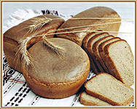 (хлеб)

Весной в земле,

А весь год на столе.

На одном большом заводе,

 Он - и не кирпичный вроде,

В огнедышащей печи

Выпекают кирпичи.

Я кирпич купил в обед,

Ведь к обеду нужен ....(хлеб)

Было так:

В какой-то миг

Народился пых-пых-пых!

Пых пыхтел, пыхтел, пыхтел,

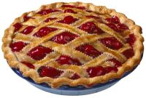 Пока в печку не сел.

Вышел оттуда не пых,

А чудо:

Румяный, блестящий,

С корочкой хрустящей!

(хлеб)

Рос сперва на воле в поле.

Летом цвёл и колосился,

А когда обмолотили,

Он в зерно вдруг превратился.

Из зерна – в муку и тесто,

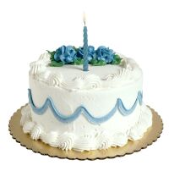 В магазине занял место.

(хлеб)

Маленькое, сдобное

Колесо съедобное.

Я одна его не съем,

Разделю ребятам всем.

(Баранка или бублик)

 Я пузырюсь и пыхчу,

Жить в квашне я не хочу.

Надоела мне квашня,

Посадите в печь меня.

Он бывает с толокном,

С рисом, мясом и пшеном,

С вишней сладкою бывает,

В печь сперва его сажают,

А как выйдет он оттуда,

То кладут его на блюдо.

Ну, теперь зови ребят!

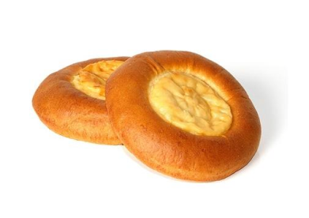 По кусочку все съедят. (пирог)

Озерко молочное,

Берега калачные. (ватрушка)

В кусочке сдобного теста

Нашлось для начинки место,

Внутри него не бывает пусто –

Есть мясо или капуста. (Пирожок)

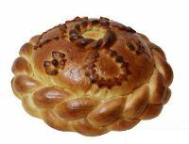

В день веселых именин

Выпекают хлеб один,

Поскорее называй

Выпекают …. (Каравай)

Сладок, нежен и воздушен.

Он порою всем вам нужен.

Ни одно ведь торжество

Не проходит без него. (торт)

На шпагате кольца к чаю

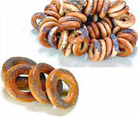В магазине покупаю. (Баранки)

Кольцо не простое,

Кольцо золотое,

Блестящее, хрустящее,

Всем на загляденье...

Ну и объеденье!

(Баранка или бублик)

Отгадать легко и быстро:

мягкий, пышный и душистый,

Он и черный, он и белый,

а бывает подгорелый. (хлеб)

За лесом усатое море лежит,

Волна за волною по морю бежит.

Пройдет по волнам великан-пароход,

И каждую каплю с собой заберет.

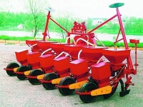(комбайн)

Он - сильней десятка коней:

Где в полях пройдет весной

Летом хлеб встает стеной.(трактор)

Ходит полем - из края в край,

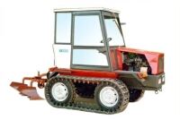 Режет черный каравай.(плуг)

За железным конем

Ящик тащится с зерном,

Сквозь дырявое дно

Высыпается зерно. (сеялка)

Ходит в поле коровушка -

Саженный язычок,

Режет травушку коровушка

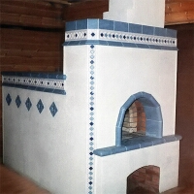 Под самый корешок. (сенокосилка)

Летом спит,

Зимой горит,

Пасть открывает,

Что дают, глотает.(печь)

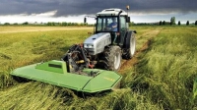Вырос в поле дом,

Полон он зерном,

стены позолочены,

ставни заколочены.

Ходит дом ходуном,

На столе золотом.(колос)

Круглобок и маслян он,

В меру крут, посолен, -

Пахнет солнечным теплом,

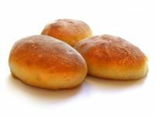 Пахнет знойным полем. (Хлеб)

Мнут и катают,

В печи закаляют,

Потом за столом

Режут ножом. (Хлеб)

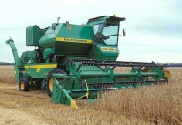 Вот он –

Тёплый, золотистый.

В каждый дом,

На каждый стол –

Он пожаловал – пришёл. В нем –

Здоровье, наша сила, В нем –

Чудесное тепло.

Сколько рук

Его растило,

Охраняло, берегло! (Хлеб)

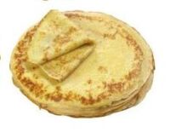

Кольцо не простое,

Кольцо золотое,

Блестящее, хрустящее,

Всем на загляденье...

Ну и объеденье!

(Баранка или бублик.)

Что на сковородку наливают

Да вчетверо сгибают? (Блины.)

В печь сперва его сажают,

А как выйдет он оттуда,

То кладут его на блюдо.

Ну, теперь зови ребят!

По кусочку все съедят. (Пирог.)

Ты не клюй меня, дружок, голосистый петушок.

В землю теплую уйду, к солнцу колосом взойду.

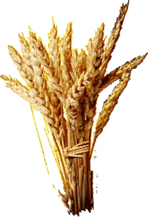 В нем тогда, таких как я, будет целая семья. (Зерно)

Вырос в поле дом.

Полон дом зерном.

Стены позолочены.

Ставни заколочены.

Ходит дом ходуном на столбе золотом (Зерно)

Не разрешалось, чтобы один человек доедал хлеб за другим – заберешь его счастье и силу. Нельзя есть за спиной другого человека – тоже съешь его силу.

Дашь во время еды хлеб со стола собакам – постигнет бедность.

При молодом и стареющем месяце нельзя было начинать посевов: “Добро сеять при полном месяце!” Хотя хлеб, посеянный в новолуние, растет и зреет скоро, но колос не будет богат зерном. И наоборот: “полнолунный хлеб” растет тихо и стеблем короток, но зато обилен полновесным зерном.

Если солнышко закатилось – “не починай новой ковриги”, а то хлеб будет нехорош, да и все хозяйство может прийти в упадок. Ну, а если очень нужно отрезать хлеба, то горбушку не ели, а отрезав, сколько нужно, горбушку приставляли к ковриге.

Самым большим грехом на Руси считалось уронить хотя бы одну крошку хлеба, еще большим – растоптать эту крошку ногами.

Люди, преломившие хлеб, становятся друзьями на всю жизнь.

 Принимая хлеб соль на рушнике, хлеб следует поцеловать.

"Дождик, дождик, поливай - будет хлеба урожай.

Будут булки, будут сушки, будут вкусные ватрушки".

"Катилася торба с высокого горба.

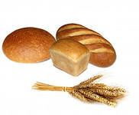В этой торбе хлеб, соль, пшеница.

С кем ты хочешь поделиться?"

Жок-жок-жок - это пирожок.

Шки-шки-шки - мама жарит пирожки.

Шки-шки-шки - мы любим пирожки.

Жок-жок-жок - кушай Женя пирожок.

Ач-ач-ач - вот калач.

Чи-чи-чи - пекуться в печке калачи.

Чи-чи-чи - мы любим калачи.

Чи-чи-чи - на праздник будут калачи.

Из зернышка пшеницы можно получить около 20 миллиграммов муки первого сорта. Для выпечки одного батона требуется 10 тысяч зерен.

Хлеб дает нашему организму белки, углеводы, обогащает его магнием, фосфором, калием, что необходимо для работы мозга. Хлеб содержит витамины. Ученые-медики считают, что взрослый человек должен съедать в сутки 300-500г хлеба, при тяжелой работе все 700г. Детям, подросткам нужно 150-400г хлеба. Почти половину своей энергии человек берет от хлеба.

Самыми популярными злаками для хлеба являются пшеница, рожь и ячмень.

Для выпекания «хлебоподобных» изделий могут использовать также муку из овса, кукурузы, риса, гречи.

Блюда из пшеницы нормализуют пищеварение и обменные процессы, выводят шлаки из организма, являются хорошей профилактикой дисбактериоза и диатеза, способствуют укреплению мышц.

Овес по содержанию легкоусвояемых белков и жиров богаче других злаков. Также он отличается хорошим соотношением углеводов, белков, жиров и витаминов группы В.

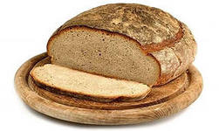 Кукурузная крупа, которая получается из белой и желтой кукурузы, богата крахмалом, железом, витаминами В1, В2, PP, D, Е и каротином (провитамином А).

- У голого порой бывает пир горой, да горько после пиру – ходить за хлебом по миру

- И богат мужик, да без хлеба — не крестьянин.

- У нищего хлеб на уме, у скупого и корочки на счету.

- Невеяный хлеб не голод, а посконная рубаха не нагота.

- Хлеб – батюшка, вода – матушка.

- Хлеб хлебу брат.

- Худ обед, когда хлеба нет.

- Хлеба ни куска, так и в горнице тоска.

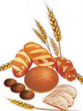- Хлебушко – калач дедушка.

- Хлеба нет – корочка в честь.

- Сколько ни думай, а лучше хлеба-соли не придумаешь.

- Человек хлебом живет, а не промыслом.

- Покуда есть хлеб да вода, все не беда.

- Без хлеба, без соли худая беседа.

- Палата бела, а без хлеба в ней беда.

- Плевать на обед коли хлеба нет.

- Хлеб – дар божий, отец, кормилец.

- Хлеб да соль, и обед пошел.

- Без хлеба, без соли никто не обедает.

- Не в пору и обед, коли хлеба нет.

- Хлеб черствый – обед честный.

- Был бы хлеб, а зубы сыщутся.

- Бел снег, да по нем собака бежит, черна земля, да хлеб родит.

- Была бы голова на плечах, а хлеб будет.

***\*\*\****

В каждом зёрнышке пшеницы

Летом и зимой

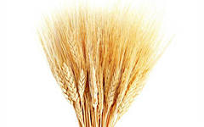Сила солнышка хранится

И земли родной.

И расти под небом светлым,

Строен и высок,

Словно Родина бессмертный,

Хлебный колосок.

В. Орлов

***Пшеница***

Положит в землю Человек зерно,

Прольётся Дождь - зерно орошено.

Крутая Борозда и мягкий Снег

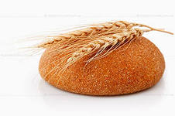Зерно укроют на зиму от всех.

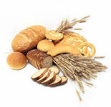Весною Солнце выплывет в зенит

И новый колосок позолотит.

Колосьев много в урожайный год,

И человек их с поля уберёт.

И золотые руки Пекарей

Румяный хлеб замесят поскорей.

А женщина на краешке доски

Готовый хлеб разрежет на куски.

Всем, кто лелеял хлебный колосок,

На совести достанется кусок.

Аким. Я.

***\*\*\****

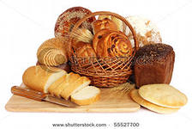Зёрна наших дней, светитесь

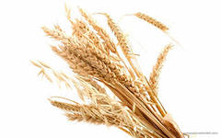Позолотою резной!

Говорим мы: «Берегите.

Берегите Хлеб родной...

Не мечтали мы о чуде.

К нам с полей живая речь:

«Берегите хлеб, вы –люди!

Научитесь хлеб беречь».

Н Тихонов

***\*\*\****

Вот он Хлебушек душистый,

Вот он теплый, золотистый.

В каждый дом, на каждый стол,

он пожаловал, пришел.

В нем здоровье наша, сила, в нем чудесное тепло.

Сколько рук его растило, охраняло, берегло.

В нем - земли родимой соки,

Солнца свет веселый в нем...

Уплетай за обе щеки, вырастай богатырем!

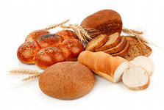 С. Погореловский

***\*\*\****

Хлеб ржаной, батоны, булки не добудешь на прогулке.

Люди хлеб в полях лелеют, сил для хлеба не жалеют.

Я.Аким.

***\*\*\****

Васильки, как капли брызнули, будто небо пролилось.

Набежала туча издали, промочила лес насквозь.

Солнце чертит в небе полосы, птицы песню завели-

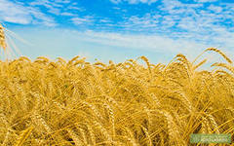Созревай же, колос к колосу, сладкий хлеб моей земли!

Я. Дягутите.

***\*\*\****

Гнули колос злые ветры, и дожди на колос шли,

Но сломить его за лето так они и не смогли.

Вот какой я! - он хвалился - с ветром справился, с водой!

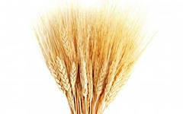До того он загордился, вырос кверху бородой.

С. Погореловский

***\*\*\****

Вот и лето пролетело, тянет холодом с реки.

Рожь поспела, пожелтела, наклонила колоски.

Два комбайна в поле ходят. Взад-вперед, из края в край.

Жнут - молотят, жнут - молотят, убирают урожай.

Утром рожь стеной стояла. К ночи - ржи как не бывало.

Только село солнышко, опустело зернышко.

Воронько

***\*\*\****

Вешний день, пахать пора. Вышли в поле трактора.

Их ведут отец мой с братом, по холмам ведут горбатым.

Я в вдогонку им спешу, покатать меня прошу.

А отец мне отвечает: - Трактор пашет, не катает!

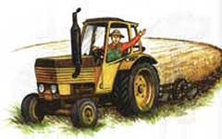Погоди-ка, подрастешь, сам такой же поведешь!

В. Воронько

***О хлебе***

Я видела однажды, по дороге.

Подбрасывал мальчишка хлеб сухой.

И ловко били хлеб шальные ноги.

Играл, как мячиком, мальчишка озорной.

Тут подошла, старушка и, нагнувшись,

Взяла батон, заплакав вдруг, ушла

Мальчишка в след глядел ей, улыбнувшись.

Решил, что это нищенка была.

Тут дед, сидевший на скамейке, рядом.

Поднялся и к мальчишке подошел

«Зачем - спросил он, голосом усталым –

-Ты, мальчик поступил нехорошо»

А утром, в день победы, ветераны.

Все при параде, в школу, ту, пришли.

Мальчишке показалось очень странным,

Что ветераны хлеб, с собой, несли.

Узнал мальчишка, в старом ветеране.

Седого старика, на той скамье.

Он замер, тишина стояла в зале.

И хлеб душистый на большом столе.

И та, старушка, что ушла с батоном.

Сидела рядом, грудь вся в орденах.

В глазах мальчишки голубых, бездонных.

Вдруг, со слезами появился страх.

Она, разрезав хлеб, взяла горбушку.

Мальчишке, нежно, в руки подала.

И быль, рассказанная, той старушкой.

Его в блокадный Ленинград перенесла.

Вот перед ним возник холодный город.

Во вражеском кольце, кругом бои.

Свирепствует зима и лютый голод.

И тот батон, что поднят был с земли.

Прижав батон, он мчится по дороге.

Он знает, мать его, больная, ждет.

Торопится он к ней, замерзли ноги.

Но счастлив он, он хлеб домой несет.

А дома, бережно, батон он режет.

Куски считая, чтоб хватило им.

Пусть он сухой и пусть не очень свежий.

Он был единственным и очень дорогим.

Нарезав хлеб, сметает крошки в руку.

И матери, ее кусок, несет.

В глазах ее он видит боль и муку.

И тот немой вопрос «Ты ел, сынок»

Но, вспомнив, как он бил батон ногою.

Он выхватил, тот хлеб, у ней из рук

Мать закричала « Что, сынок, с тобою.

Дай хлеба, я умру от этих мук»

Он зарыдал и вновь перед глазами.

Старушка, что батон с земли берет.

Она стоит и нежными руками.

Мальчишке, хлеб душистый, подает.

Берет, он хлеб и к сердцу, прижимая.

Бежит домой, там, мать больная, ждет.

Боль матери всем сердцем понимает.

И оправданий он себе не ждет.

Он входит в дом, сидят в нем ветераны.

Все в зале замерло, лишь слышен сердца стук.

Все сном прошло, остались только раны

От боли той, в глазах стоял испуг.

Он понял цену, тем слезам и хлебу.

Который, дерзко, превратил он в мяч.

На землю, вновь его вернули с неба.

Слова старушки « Ешь, сынок, не плачь»

Стоит она и гладит по головке.

В глаза глядит, так, как глядела мать.

Ему, вдруг, стало стыдно и неловко.

«Простите» - только это смог сказать.

Я видела, как тихо, по дороге.

Идет мальчишка, голову склонив.

И дед седой все курит на пороге.

Всю боль души, молчаньем сохранив.

Нина Самкова

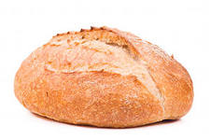

***Запах хлеба***

Удивителен запах хлеба!

Этот запах нам с детства знаком.

Пахнет хлеб и степью, и небом,

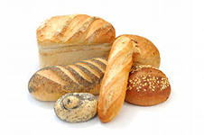И травой, и парным молоком.

Пахнет хлеб раскаленным подом,

Талым снегом, и вешней грозой,

И мужицким соленым потом,

А порой и мужицкой слезой.

Ах, как вкусен хлеб! До чего же

И душист он, и пышен, как пух.

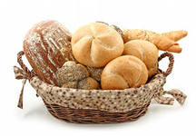Лишь пресытившийся не может

До конца оценить хлебный дух.

***Слава хлебу***

Слава миру на земле!

Слава хлебу на столе!

Вот он – хлебушко душистый,

Вот он – теплый, золотистый.

В каждый дом, на каждый стол

Он пожаловал – пришел

В нем – здоровье наше, сила,

В нем – чудесное тепло:

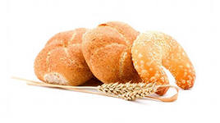Сколько рук его растило,

Охраняло, берегло!

В нем – земли родимой соки,

Солнца свет веселый в нем.

Уплетай за обе щеки,

Вырастай богатырем!

***Игра «Тесто»***

***Тесто pучками помнем (сжимаем-pазжимаем пальчики)***

***Сладкий тоpтик испечем (как будто мнем тесто)***

***Сеpединку смажем джемом (кpуговые движения ладошками)***

***А веpхушку сладким кpемом (по плоскости стола)***

***И кокосовою кpошкой***

***Мы пpисыплем тоpт немножко...(«сыплем кpошку» пальчиками обеих pук)***

***А потом заваpим чай (большой пальчик соединяем с остальными, в виде чашечки)***

***В гости дpуга пpиглашай. (двумя ладонями делаем движения по направлению к себе – «зовём» друга)***

***Упражнение «Пекарь»***

***Взять ладони малыша в свои руки. Удерживая их, ритмически похлопывать ими друг о друга, приговаривая:***

***«Пеку, пеку калачи!» –***

***Кричит пекарь у печи.***

***Если хочешь печь калач,***

***Семь продуктов ты припрячь.***

***Яйца, соль и молоко***

***Положи недалеко,***

***Маргарин, жир, масло***

***И шафран прекрасный.***

***Все продукты замешай,***

***Золотистым в печь сажай,***

***Калачик – колечком.***

***Катись, калач, в печку.***

***К концу сделать движение, напоминающее посадку хлеба в печку.***

***Игра «Пахари и жнецы»***

***По краям игровой площадки чертят два круга: один обозначает «ниву», другой – «пашню». Между кругами на равном расстоянии проводят черту. Все участники игры делятся на две команды. Одна команда – Пахари, она становится по одну сторону черты – где «пашня»; другая команда – Жнецы – становится по другую сторону черты – где «нива». В стороне стоит водящий. Пахари, обращаясь к Жнецам, поют:***

***Мы пашенку пахали,***

***Глубокие борозды махали.***

***Борозды – глубокие,***

***Полосы – широкие.***

***А вы жнецы худые –***

***У вас серпы тупые!***

***Жнецы отвечают:***

***У вас пахарь Сысой,***

***У него плуг тупой.***

***Он пашню не пахал,***

***На меже лежал,***

***На меже лежал,***

***Ворон считал.***

***А мы жнецы молодые,***

***У нас серпы золотые.***

***Мы жито жали,***

***Во снопочки вязали,***

***На ток вывозили,***

***Цепом молотили,***

***Зерно выбивали –***

***Стали с пирогами!***

***Тут же водящий подбрасывает брусок дерева (с одной стороны с корой, с другой – гладко выструганный). Упадет брусок вниз корой, а вверх гладкой стороной, водящий кричит:***

***«Раз, два, три – на ниву беги!»***

***По этой команде Жнецы бегут ни «ниву», а Пахари, перебежав черту, догоняют их, стараясь поймать. Жнецы, успевшие забежать на «ниву», пойманными уже быть не могут. Пойманные Жнецы переходят в команду Пахарей. Затем все возвращаются на свои места к черте. Водящий опять подбрасывает брусок, и игра продолжается. Играют до тех пор, пока одна из команд не переловит всех участников другой команды.***

***Игра «Посади – собери»***

***На определённом расстоянии от стартовой линии рисуют мелом два небольших круга. Играют две команды. Они выстраиваются на стартовой линии двумя колоннами. Первым номерам каждой команды, дают по небольшому мешочку. Предварительно в мешочки укладывают по 5-10 предметов (кубиков, мячиков...). По сигналу первые номера бегут каждый к своему кругу и раскладывают «сажают» то, что находится в мешочке, так, чтобы все предметы находились в круге. Затем они бегут к своим командам и отдают пустые мешочки вторым номерам. Те, в свою очередь, бегут и собирают в мешочки предметы находящиеся в круге. И так, до тех пор, пока не пройдёт вся команда. Выигрывает команда, быстрее закончившая игру.***

***Игра «Плетень»***

***Материал: к этой игре требуется музыкальное сопровождение - медленная и быстрая музыка.***

***Ход игры:***

***Играющие стоят шеренгами у четырех стен площадки, взявшись за руки. Начинает звучать медленная музыка, и все шеренги сходятся в центре и кланяются друг другу.***

***Затем звучит быстрая музыка, и все дети начинают плясать. Как только музыка смолкает, все участники должны вернуться на свои места в свои шеренги. Шеренга, которая построится первой, выигрывает.***

***Игра «Хлебец»***

***Все желающие играть, взявшись за руки, становятся попарно (пара за парой) на некотором расстоянии от игрока, у которого нет пары. Он называется хлибчиком.***

***Пеку-пеку хлибчик! (Выкрикивает хлибчик.)***

***А выпечешь? (Спрашивает задняя пара.)***

***Выпеку!***

***А убежишь?***

***Посмотрю!***

***С этими словами два задних игрока бегут в противоположных направлениях с намерением соединиться и встать перед хлибчиком. А тот пытается поймать одного из них до того, как они возьмутся за руки. Если это ему удается, он вместе с пойманным составляет новую пару, которая становится первой, а игрок, оставшийся без пары, оказывается хлибчиком. Игра повторяется в том же порядке.***

***Правила игры. Последняя пара может бежать только после окончания переклички.***

***Игра «Просо»***

***Играющие становятся в шеренгу. Ведущий подходит к одному из них и говорит:***

***Приходи к нам просо полоть.***

***Не хочу!***

***А кашу есть?***

***Хоть сейчас!***

***Ах, ты ж, лодырь!***

***После этих слов ведущий и лодырь (гультай) обегают шеренгу и один из них, кто прибежал быстрее, занимает в шеренге освободившееся место. Тот, кто остался, становится ведущим.***

***Правила игры. Начинать бежать надо только после слов: «Ах, ты ж, лодырь!» Чтобы ведущий и гультай не мешали друг другу во время бега, ведущий должен бежать вдоль шеренги перед ребятами, а гультай – за их спинами. Выигрывает тот, кто первым встанет в шеренгу.***

***белорусская народная игра***

***Игра «Мельница»***

***Все играющие становятся в круг на расстоянии не менее 2 м друг от друга. Один из играющих получает мяч и передает его другому, тот третьему и т.д. по кругу. Постепенно скорость передачи возрастает. Каждый игрок старается поймать мяч.***

***Правила игры. Игрок, который упустил мяч или бросил его неправильно, выбывает из игры. Побеждает тот, кто остается в игре последним.***

***белорусская народная игра***

***Игра «Брось серп!»***

***В игре участвуют три игрока. Каждый из них имеет серп, сделанный из картона, и пучок скошенной травы. Проводится линия, на которую укладываются все три пучка травы. Играющие отходят от линии на шесть – восемь шагов и бросают серпы через пучки травы. Выигрывает тот, кто бросит серп дальше. В награду он получает всю траву. Игра повторяется.***

***Правила игры. При повторении игры дети бросают серпы с большего расстояния. Когда играют дети младшего возраста, серпы и пучки травы могут заменяться мячами и палками.***

***туркменская народная игра***

***Игра «С мукой»***

***Посредине стола кладут надувной шарик. Объявляется конкурс, а смысл его таков – двум участникам завязываются глаза, и они садятся за стол. Им предлагается посоревноваться в передувании этого шарика. Аккуратно убирают шарик и на его место кладут тарелку, обильно наполненную мукой. Когда они начинают дуть с силой на эту тарелку, то приходят в изумление, а когда им развязывают глаза, они приходят в неописуемый восторг.***

***P.S. Лучше всего иметь при себе наготове фотоаппараты. Веселитесь на здоровье!***